VYSOKÉ UČENÍ TECHNICKÉ V BRNĚ

Fakulta informačných technológií

Signály a systémy

2021/2022

**Projekt – filtrace signálu**

Dalibor Králik (xkrali20) Brno, 07.01.2022

# Úloha 1.

Dĺžka signálu vo vzorkách: 49562

Dĺžka signálu v sekundách [s]: 3.097625

Minimálna hodnota signálu: -0.088714599609375

Maximálna hodnota signálu: 0.071563720703125

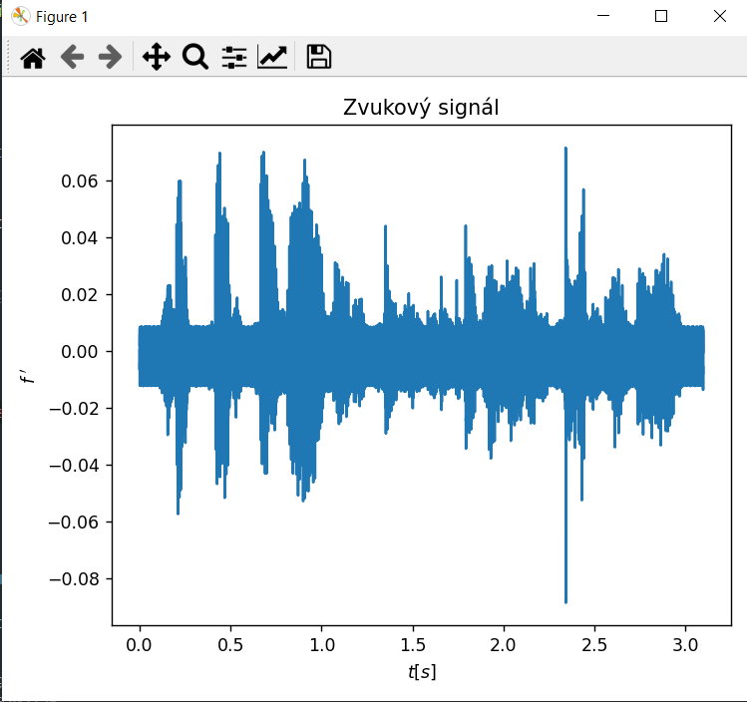 Vykreslenie grafu:

Poznámka: V prvej úlohe som vstupný signál načítal pomocou knižnice „soundfile“ a funkcie „sf.read()“, ktorá načítaný signál automaticky normalizovala ale neustrednila.

# Úloha 2.

Pri druhej úlohe som signál načítal nanovo kvôli potrebám normalizácie a ustrednenia. Signál som načítal pomocou funkcie wavfile.read() z knižnice scipy.io , normalizoval a ustrednil na základe zadania úlohy. Pri normalizovaní som použil hodnotu 2^15, ktorú mala v pomôckach pani Katka Žmolíková. Tuto hodnotu v pomôcke používala pre normalizáciu signálu.

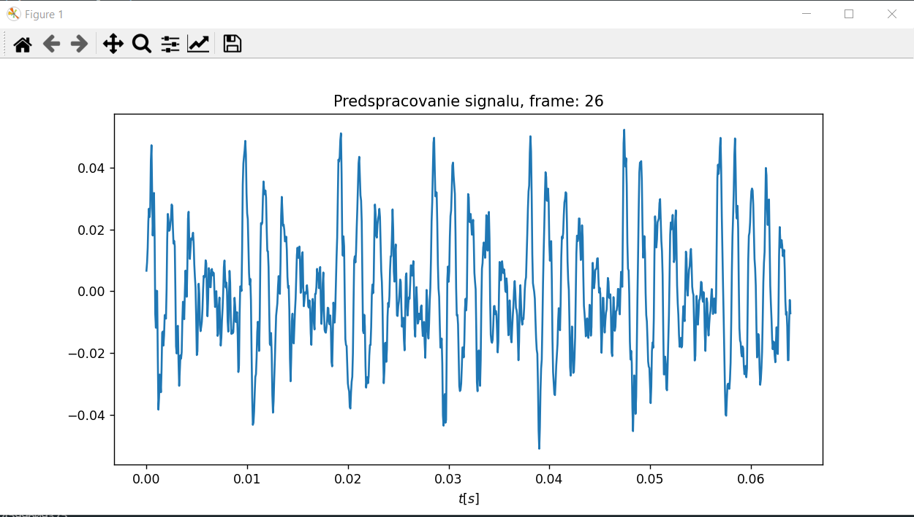

# Úloha 3.

DFT som implementval na môj zvolený rámec, ted ana rámec číslo 26. Pre aplikáciu DFT som si vytvoril funkcie dft(data), ktora brala ako parameter premennu “data”, v ktorej sa nacházal načítaný signal. Následne som si do premennej selectedFrame uložil zvolený frame číslo 26 a vykonal DFT nad týmto framom. Výsledok som uložil do premennej DftArray. Túto premennú funkcia vrátila.

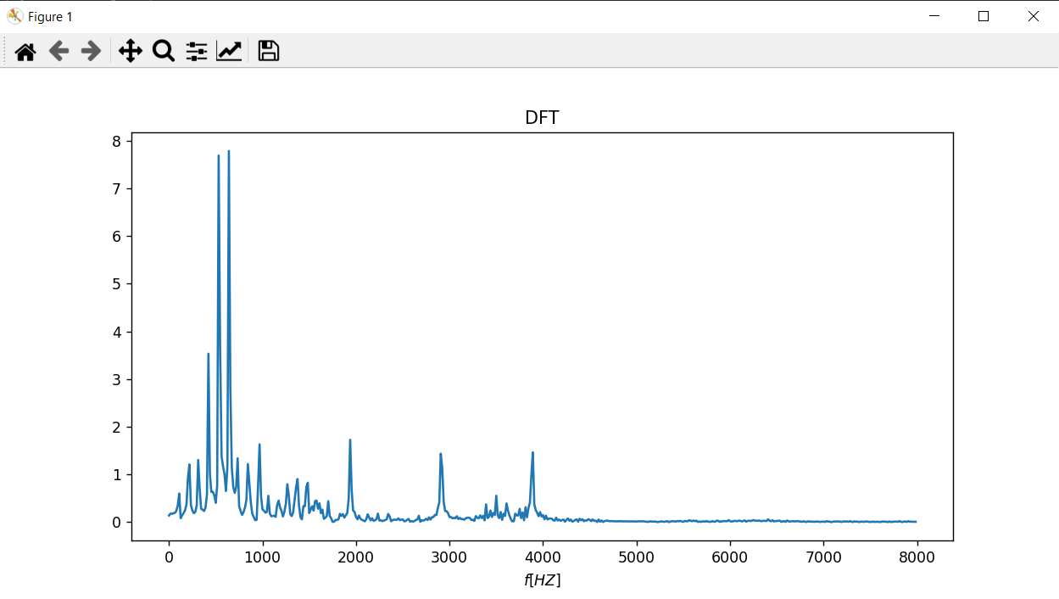

# Úloha 4.

Pri tvorbe spektrogramu som sa inšpiroval nápovedou od pani Žmolikovej a spektrogram vytvoril na základe jej nápovedy. Link na použitú nápovedu:

[https://nbviewer.org/github/zmolikova/ISS_project_study_phase/blob/master/Zvuk_spektra_filtrace.ipynb](https://nbviewer.org/github/zmolikova/ISS_project_study_phase/blob/master/Zvuk_spektra_filtrace#.ipynb)

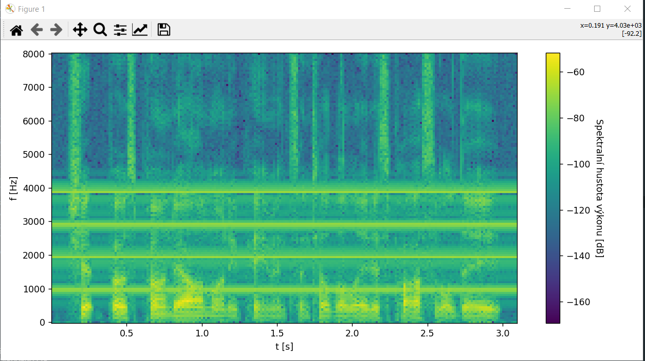

# Úloha 5.

Na základe spektogram u vybraného rámca čislo 26 je vidieť, že sa rušivé elementy(cosínosuvky) nachádzajú na frekvenciach f1 = 972, f2 = 1924, f3 = 2910, f4 = 3885. Odčítanie som realizoval na vyplotenom grafe, ktorý mi sám ukázal frekvenciu, v ktorom sa nachádzal vrchol každej rušivej cosínusovky. Na základe týchto hodnôt môžeme vidieť, že tieto rušivé cosínusovky sú harmonicky vztažené a teda že f2, f3, f4 sú k-násobok f1.

# Úloha 6.

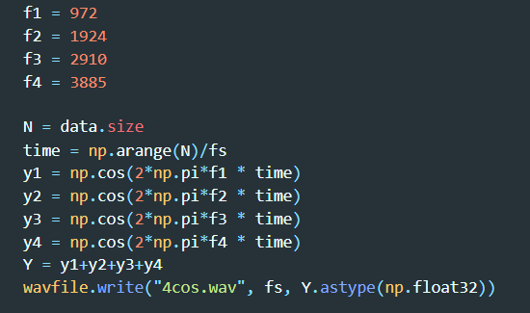Cosinusovky som vygeneroval pomocou funkcie cos() z knižnice numpy. Následne som si vytvoril pole, v ktorom bol uložený čas, ktorý sa používal pri tvorbe cosinusoviek. Pri tvorbe cosinusoviek som použil hodnoty frekvencií tie, ktoré som nameral z grafov a uviedol aj v protokole v úlohe 5. Na záver som cosinusovky spojil do jedného signálu a z neho pomocou funkcie *write*  z knižnice *scipy.io* vygeneroval požadovaný 4cos.wav súbor.